75.YIL MESLEKİ VE TEKNİK ANADOLU LİSESİ
2022-2023 EĞİTİM-ÖĞRETİM YILI DİJİTAL ELEKTRONİK DERSİ
1.DÖNEM 2.YAZILI SINAVI SORULARI

Adı Soyadı :……….……… Alınan Puan:
Sınıf ve Numarası:…………

- (101110)₂ ve (111001)₂ desimal sayı sistemine çevirerek hem desimal sayı sisteminde hem de binary sayı sisteminde toplayıp karşılaştırınız. (10P)

- ‾A.B + ‾A.(B+C) + B.(B+C) fonksiyonunu Boolean kanunlarını kullanarak sadeleştirin. (10P)

- Y = A. B.‾C + ‾A . B +‾A. B.‾C ifadesinin lojik kapılarla devresini tasarlayınız.(20P)

- Aşağıdaki devrenin doğruluk tablosunu doldurunuz. (20P)

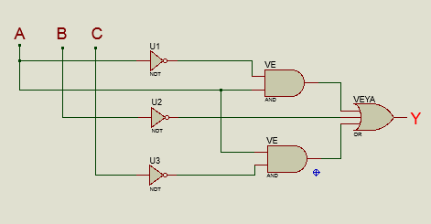

- F(A,B,C)=∑(2, 3, 4, 5, 6, 7) mantık fonksiyonunu Karnough yöntemiyle sadeleştirip lojik kapılarla devresini çiziniz. (40P)

Başarılar Dileriz.
Ders Öğretmenleri: Ahmet Burak İRGİN, Ercan ÖZTAŞ
75.YIL MESLEKİ VE TEKNİK ANADOLU LİSESİ
2021-2022 EĞİTİM-ÖĞRETİM YILI 12 ATP SINIFI DİJİTAL ELEKTRONİK DERSİ
1.DÖNEM 2.YAZILI SINAVI CEVAPLARI

1. (101110)₂ + (111001)₂ = (1100111)₂
46 + 57 = 103

2. ‾A.B + ‾A.(B+C) + B.(B+C) = ‾A.B + ‾A.B+‾A C + B.B+B.C= ‾A.B + ‾A C + B+B.C
=‾A.B +‾A C + ‾A.B+B.(1+C)= A.B +‾A C + ‾A.B+B= A.B+B=B(A+1)= B+‾A C

A.B + ‾A.B = ‾A.B
B.B= B
1+C=1

3.
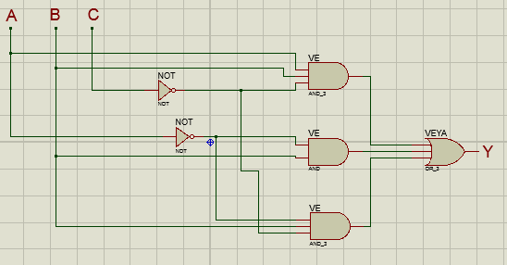
4.

A | B | C | Y
0 | 0 | 0 | 1
0 | 0 | 1 | 1
0 | 1 | 0 | 0
0 | 1 | 1 | 0
1 | 0 | 0 | 1
1 | 0 | 1 | 1
1 | 1 | 0 | 1
1 | 1 | 1 | 0

5.

2-010 –A'BC'
3-011 -A'BC
4-100 -AB'C'
5-101 –AB'C
6-110 -ABC'
7-111 –ABC

